令和2年２月
春秋会会員各位
親睦委員会委員長 奥津 周
昼下がりのWHISKY２０２０

in サントリー山崎蒸溜所


３月１４日（土）
ＰＭ１：３０～


今年もやってきました！ 大人気で予約が取りにくい・・・
サントリー山崎蒸溜所でのウィスキーセミナー＆見学会
昨年に引き続き、マスターオブウィスキーのお一人として大活躍されている佐々木太一氏をお招きし、セミナー＆蒸溜所見学会を開催いたします。セミナーの後には、すぐ近くの「レストラウンジ ヒロ」での懇親会も♪

集合場所・時間 JR山崎駅改札口付近 PM１：３０
懇親会は「レストラウンジ ヒロ」PM５：００～
会費 ５，０００円（予定）※懇親会出席者のみ
募集人員 ２５名（先着順！！）
参加資格 ２０歳以上の方
（ご家族・ご友人とご一緒に、事務局の方々だけでのご参加 も大歓迎です♪）

※セミナーはテイスティングを含みます（山崎蒸溜所には一般駐車場はございません。）。
※未成年の参加はご遠慮ください。
※お手数おかけいたしますが、参加ご希望の方は、２月２８日（金）までに、FAX又はメールにてお申込み下さい。
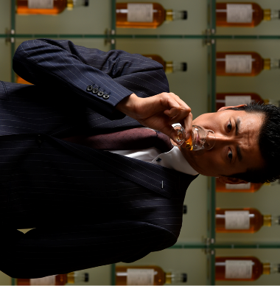
元バレーボール全日本代表、サントリーサンバーズに所属された佐々木太一氏が今回も皆様をウィスキーの世界へご案内。
日本に９人しかいないマスターオブウィスキーの初代取得者である佐々木氏からウィスキーのいろはを学ぶ絶好のチャンス！

ぜひご参加ください❕

昼下がりのWHISKY参加ご希望の方は、下記の参加申込書に必要事項をご記入の上、親睦委員（担当：田中）まで、ファックス又はメールをお願いいたします。
FAX：０６－６２３３－２３２４（弁護士法人経営創輝 田中まで）
メール：t-tanaka@keisou.or.jp
―――――――――――――――――――――――――――――――――――――――――

昼下がりのWHISKY
参 加 申 込 書

代表者氏名 〔 （ 期）〕

事務所名 （ ）

参加者（セミナー・懇親会） 合計（ 名）、うち弁護士（ 名）

参加者（セミナーのみ） 合計（ 名）、うち弁護士（ 名）

